Соколова Марія
Баглай Сергій
Янковська Ірина

ВСТУП

Основна мета дослідження полягає в аналізі практики застосування покарання жінкам та чоловікам за злочин, встановлений частиною 1 статті 309 Кримінального Кодексу.

Дослідження грунтується на “chivalry theory” (теорії лицарства), котра пояснює схильність системи кримінальної юстиції карати більш жорстко чоловіків, в той час, як щодо жінок поліція, як правило, застосовує більш поблажливі заходи, а суди виносять жінкам м’якші покарання.

Первинна гіпотеза дослідження полягала в тому, що чоловікам призначають суворіші покарання ніж жінкам.

Криміналізація осіб, що вживають наркотики, є дискусійним питанням впровадження ефективної наркополітики на рівні держави та з огляду на забезпечення прав людини. Такий захід зазвичай має на меті зменшення пропозиції на ринку нелегальних наркотичних речовин. Стаття 309 Кримінального Кодексу є певним лакмусовим папірцем державної політики, оскільки зазвичай вона застосовується до кінцевих споживачів наркотичних речовин, які страждають від розладів, пов’язаних зі вживанням наркотиків, і радше потребують соціо-медичного втручання ніж правосуддя. Таким чином заходи щодо декриміналізації наркотичних речовин великою мірою стосуються зміни або навіть скасування положень цієї статті. Результати цього дослідження можна буде використати для порівняння ситуації, пов’язаної з запровадженням кримінальних проступків.

З іншого боку, на прикладі конкретної статті можна розглянути гендерні особливості на всіх ланках правосуддя. Дані, представлені у результаті дослідження, є обмеженими з огляду на лімітованість вибірки. Проте, такий аналіз ілюструє наявні в українському правочинстві тенденції, що можуть слугувати відправною точкою подальших досліджень у сфері гендерного дисбалансу застосування покарань щодо злочинів, пов’язаних з наркотиками.

Дослідження складається з двох частин.

Перша частина містить критичний огляд літератури. Поряд з оглядом схожих досліджень або досліджень, які можуть впливати на інтерпретацію результатів, була зібрана інформація щодо поточної ситуації в Україні. Таким чином, у дослідженні представлений комплексна оцінка контексту застосування статті 309 Кримінального кодексу України.

Друга частина дослідження містить результати проведеного аналізу вироків за статтею 309 Кримінального Кодексу з точки зору суворості призначення покарання в залежності від статі. .

ОСНОВНІ РЕЗУЛЬТАТИ

В ході проведеного дослідження було з’ясовано, що на всіх рівнях правосуддя є певні особливості, які засвідчують і уможливлюють гендерну нерівність. В злочинах, пов’язаних з наркотиками, цей гендерний дисбаланс яскраво виражений, що підтвердилося і результатами даного аналізу.

В систему правосуддя щодо злочинів, пов’язаних з наркотиками, потрапляє значно менше жінок, ніж чоловіків. . Це пов’язано в першу чергу з тим, що поліціювання злочинів у сфері обігу наркотиків в першу чергу спрямоване на чоловіків. Цьому, зокрема, сприяє гендерний дисбаланс у особову складі поліції.

В західних країнах суди схильні призначати жінкам менш суворі покарання. Найбільш дослідженою є США, де ця теза була не раз доведена емпіричними даними, в тому числі і щодо злочинів у сфері наркотиків.

Український контекст призначення покарання за злочин, передбачений частиною 1 статті 309 Кримінального Кодексу ілюструє, що суворість застосування покарань щодо чоловіків та жінок приблизно однакова. Крім того, суди схильні призначати найменш можливе покарання, передбачене санкцією.

В той саме час, жінкам частіше призначають покарання у вигляді позбавлення волі. Однак, разом з призначенням такого покарання одночасно звільняють від його відбування. У зв’язку з цим причини гендерної різниці щодо цього питання потребують додаткових досліджень.

В ході дослідження не була виявлена схильність жінок до укладання угод про визнання винуватості.

ОГЛЯД ЛІТЕРАТУРИ

Ґендерний аспект наркополітики: поліція, суди та в’язниці

Нерівність у винесенні санкцій в залежності від соціо-демографічних факторів є однією з найбільш важливих тем у соціології права. Вивчення цього феномену розпочалось із дослідження соціолога Торстена Селліна 1928 року, в якому він звернув увагу на те, що темношкірим американцям суди призначали важчі й більш суворі покарання, ніж білим, коли йшлося про одні й ті самі злочини (Sellin, 1928). Вже у 1950-60-х роках минулого століття з’явились праці, які піднімали питання ґендерного аспекту правозастосування у судах. Іншими словами, чому чоловікам і жінкам призначають різні покарання. В англомовній академічній літературі йдеться про такі напрями досліджень як “sentencing disparity” (диспропорційність у вироках) та “judiciary bias” (упередження суддів).

Корпус цих текстів згодом сприяв виникненню так званої “chivalry theory” (теорії лицарства), котра пояснювала схильність системи кримінальної юстиції карати більш жорстко чоловіків, в той час, як щодо жінок поліція, як правило, застосовує більш поблажливі заходи, а суди виносять жінкам м’якші покарання. Дійсно, низка досліджень у 1970-х роках на американському матеріалі емпірично продемонструвала, що жінки при винесенні вироків, у порівнянні з чоловіками, отримують менш суворі покарання (Nagel & Weitzman, 1971; Pope,1975). Останні дослідження професорки Соні Стар з Університету Чікаґо підтверджують наявність диспропорції у вироках: у кримінальному судочинстві жінки мають вдвічі більше шансів залишитись на волі й не бути ув’язненими (коли йдеться про одні й ті самі злочини). Загалом, між 2001 та 2009 роками чоловіки отримували на 63% більші покарання в середньому, ніж жінки (Starr, 2012).

У академічному та суспільному дискурсі існує низка пояснень цього феномену. Судді можуть сприймати жінок як менш винних у своїх злочинах, а також вважати, що вони становлять меншу небезпеку для суспільства і мають міцніші зв'язки з сім'єю та громадою, ніж чоловіки (Steffensmeier, 1993). Цей патерн позначають як патерналістську опіку, що найвиразніше проявляються, коли до молодших за віком підсудних застосовують більш поблажливі міри покарання (Nagel & Weitzman, 1971). Окремі активістки виступають із феміністичною критикою м’якших вироків для жінок і стверджують, що йдеться про інфантилізацію, засновану на стереотипності, котра несумісна з ґендерною рівністю (Foges, 2018).

Водночас, кримінологиня Меда Чесні-Лінд на прикладі Війни з наркотиками у США стверджує, що система кримінальної юстиції натепер навпаки більш схильна ув’язнювати жінок. Дійсно, з 1980-х у США стрімко зростає частка жінок-ув’язнених. Дослідниця вважає, що більша частина зростання покарань для жінок пояснюється не збільшенням тяжкості злочинів, які вчиняють жінки, а Війною з наркотиками і її атрибутом — результативному акценті на підвищенні покарання за зберігання і продаж наркотиків.Справа в тому, що в наркобізнесі також існує поняття скляної стелі: більшість жінок, залучених до наркобізнесу, працюють на нижчому щабелі ієрархії, в тому числі, безпосередньо розповсюджуючи наркотичні речовини до кінцевого покупця (власне, споживача). Концепція Війни з наркотиками передбачає зменшення пропозиції наркотичних речовин на ринку і зосереджує фокус саме на безпосередніх розповсюджувачів. Чесні-Лінд підсумовує, що Війна з наркотиками стала війною з жінками (Chesney-Lind, 1995).

Варто, проте, застерегти від перенесення будь-яких висновків з однієї країни на іншу, а також утриматись від зручних спрощень. У площині теоретичних дебатів йдеться про те, що “рівність не означає однакового до всіх ставлення”, як це зазначила Джин Корстон у своєму звіті 2007 року про жінок з особливими вразливостями у системі кримінального правосуддя у Великій Британії (Corston, 2007). У площині емпіричних досліджень важливо ретельно перевіряти гіпотези і враховувати контекст. Так, наразі вкрай бракує досліджень проведених на українському матеріалі. Ми прагнемо збагатити дослідження у цій сфері українським контекстом і водночас привернути увагу до більш нюансованого підходу щодо питання ґендерної рівності у системі кримінальної юстиції на прикладі аналізу наркополітики.

“Нерівні інституції”: поліція, суди та в’язниці в Україні

Явище чоловіків-злочинців набагато більш розповсюджене і у кримінології отримало назву “gender gap in crime” (ґендерний розрив у злочинах). Чоловіки, наприклад, частіше стають вбивцями, хоча і вбивають частіше за все інших чоловіків (Homicide and Gender, 2015). Водночас ґендерні диспропорції у самих інституціях кримінальної юстиції впливають на те, кого затримують, хто опиняється на лаві підсудних і кого відправляють за ґрати, надто коли йдеться про так звані “злочини без жертв”, до яких належить криміналізоване державою виробництво, придбання або зберігання наркотичних засобів без мети збуту.

“Вони не можуть її обшукати” — так промовисто назвала свою статтю група американських дослідниць (Novich et al., 2018), які на прикладі учасників і учасниць банди у Сан-Франциско (Каліфорнія, США), що торгує наркотиками, висвітлили також і проблему ґендерного дисбалансу в американській поліції. Теоретичним підґрунтям даної роботи слугує теорія процедурної справедливості, відповідно до якої люди очікують, що поліцейські будуть поводитись з ними однаково, незалежно від раси, класу, сексуальної орієнтації чи статі (Tyler, 2006). Дослідниці звертають увагу, що в середньому лише 12% поліцейських відділків у США становлять жінки. З огляду на те, що затримана жінка має право вимагати надати їй представника правоохоронних органів своєї статі для проведення обшуку, за відсутності ґендерного балансу серед правоохоронців, можливості для обшуку та затримання жінки-правопорушниці обмежуються. Тому поліціювання продажу наркотиків переважно зводиться до того, що офіцери-чоловіки здійснюють обшук осіб своєї ж статті.

Щодо України, то в останні роки спостерігається зменшення кількості жінок, які працюють в поліції: якщо у 2016 році жінки-поліцейські становили 26%, то у 2019 році їх залишилося близько 17% (Uplan). З певною обережністю, можемо припустити, що в українському контексті диспропорції у ґендерному складі українських органів правопорядку можуть стимулювати подібні викривлення у поліціюванні сфери торгівлі наркотиками. Авторки вищезгаданої статті приходять до висновків, що процедурно несправедлива поведінка поліції є системною проблемою, бо вже сам ґендерний склад поліції сам по собі створює несправедливу систему (Novich et al., 2018).

Результати їхнього дослідження показують, що жінок не так часто обшукують, а відповідно вони рідше піддаються арештам. Крім того, жінки не піддавались таким самих інвазивним обшукам, як їх колеги-чоловіки, а обмежена можливість перевірок підозрюваних жінок означала, що вони могли б уникнути контролю злочинної поведінки частіше, ніж чоловіки. Кілька членів банди припустили, що відсутність жінок-офіцерів прямо сприяла цьому дисбалансу. Проте, порівняно кращі структурні умови для жінок-продавчинь наркотиків диктують і побічну дію. Оскільки, цей факт добре відомий членам банд, то з’являються додаткові стимули активніше втягувати жінок у торгівлю наркотиками.

Світовий тренд свідчить про зростання кількості жінок, які вчиняють злочини, оскільки інші соціально-економічні та ґендерні розриви скорочуються. Найчастіше жінки вчиняють майнові злочини (крадіжки, шахрайство) та злочини, пов’язані з наркотиками (Campaniello, 2019). Попередні розвідки жіночої злочинності в українському контексті підтверджували цей загальносвітовий феномен. Зокрема, Олена Суслова акцентувала у своїй роботі, що у 2000-х жіноча злочинність зросла майже вдвічі у порівнянні з 1990-ми. Її питома вага у загальній структурі зареєстрованих злочинів в середньому складала 14-15%, а співвідношення жіночої і чоловічої злочинності становило 1 до 6. Дослідниця також звертає увагу на те, що часто жінки входять до змішаних злочинних груп, а їхня роль у груповій динаміці стає більш вагомою, подекуди і вирішальною (Суслова, 2004).

Власне, з 2000 року у світі спостерігається тренд і на збільшення частки жінок в місцях позбавлення волі, при цьому рівень чоловічого тюремного населення зростає повільніше. Так, у 2017 році жінки становили 7% тюремного населення всього світу. Найбільша частка жінок серед усіх ув’язнених в Гонконзі (20%), Лаосі (14%), Арабських Еміратах (12%), Росії (8,1). В Україні частка жінок-ув’язнених становить 3,9%. Це відносно незначна цифра, котра порівнюється із ситуацією в країнах Європи. Для порівняння в Англії та Уельсі – 4%, в Нідерландах – 5,4%, в Німеччині – 5,6%.

Станом на кінець 2018 року в 11 колоніях для жінок перебувало 1444 ув’язнених. Загалом, в Україні спостерігається тенденція до зменшення, як кількості засуджених, так і кількості осіб, що перебувають на обліку органів з питань пробації. Інформація про стан кримінально-виконавчої системи України свідчить, що станом на 1 січня 2018 року таких людей було 57 295, в 2014 році – 72 979 людини. Наприкінці 2018 року кількість засуджених в Україні становила 55 121 особу.

Невелика кількість в’язниць для жінок позначається на тому, що часто жінки-ув’язнені знаходяться далеко від свого дому. Це створює труднощі для жінки в підтримці сімейних зв’язків, особливо, якщо жінка має дітей. Багато жінок у в’язницях є матерями і, часто, вони є первинними або єдиними опікунами для своїх дітей. Невелика кількість жіночих в’язниць також призводить до колективного розміщення жінок, засуджених за різні злочини, у в’язниці з високим рівнем безпеки, які потрібні лише для невеликої кількості засуджених, адже більшість злочинів за які жінки утримуються у в’язницях є ненасильницькими, пов’язані з майном або наркотиками (Петракова, 2019) Жіночі в'язниці більше, ніж чоловічі, вводять незліченні дрібні правила щодо зачісок, охайності тощо, які, здається, мають на меті забезпечити виконання нормативних ґендерних ролей (Owen, 1998).

Цікаве виключення у системі органів кримінальної юстиції, де переважають чоловіки, становлять суди. Так, в Україні з 30 363 суддів та працівників апаратів, які станом на 1 січня 2020 року працюють у місцевих та апеляційних судах України, 75% (22 821 особа) жінок та 25% (7 542) чоловіків. За окремими категоріями посад, ґендерний склад місцевих і апеляційних судів України такий: з 5 022 суддів 53% (2 661) жінок та 47% (2 361) чоловіків; з 25 341 працівників апарату суду (патронатна служба, державні службовці, працівники, які виконують функції з обслуговування, робітники) 80% (20 160) жінок та 20% (5 181) чоловіків.

Судді-жінки переважають і у Росії (дві третини суддей там -- жінки). Дослідники з Інституту проблем правозастосування наводять декілька можливих механізмів, які призводять до таких диспропорцій. Насамперед йдеться про досить патріархальну і дискримінаційну практику, зумовленою культурою, яка передбачає, що важка рутинна і нефізична робота — це традиційно жіноча справа. Таким чином, бухгалтерії, відділи кадрів, значна частина низової бюрократії переважно жіночі, особливо на “нижньому щаблі” кар'єри. Із суддівським корпусом подібно: чим більше бюрократії, рутини, паперів, тим з більшою ймовірністю цим займаються жінки.

Ґендерний аспект наркополітики

Більшість досліджень, які стосується ґендерної диспропорційності у вироках за злочини пов’язані з наркотиками проведені на американському матеріалі. Наприклад, праця професорів Каррі та Коррал-Камачо з Університету Ель-Пасо підтверджує схильність американської системи правосуддя непропорційно засуджувати молодих чоловіків, що належать до расових меншин за злочини, пов'язані з наркотиками. Використовуючи рандомізовану вибірку ув’язнених у Техасі, які були засуджені під час впровадження стратегії Війни з наркотиками, дослідники з’ясували, що чоловіки-правопорушники мали приблизно на 22% більше шансів отримати ув’язнення, ніж жінки (Curry & Corral-Camacho, 2008).

Професорка кримінології з Університету Небраска Касія Спон у назві своєї статті прямо ставить запитання “Чи мертва теорія лицарства?”. Звертаючись до тверджень Чесні-Лінд про те, що з початком Війни з наркотиками система кримінальної юстиції почала піддавати жінок жорсткішому контролю, вона намагається емпірично перевірити чи дійсно в останні роки суди стали менш поблажливими до жінок у справах пов’язаних з наркотиками. Проте, знову ж таки, чоловіки мали вищі шанси на позбавлення волі, ніж жінки-злочинці (57,1% до 21,4%). Авторка, таким чином, ілюструє, що ґендерні диспропорції у судових вироках за злочини, пов’язані з наркотиками, залишаються сталим явищем в американському контексті (Spohn, 1999).

Нарешті дослідження під назвою “Gender Differences in Criminal Sentencing: Do Effects Vary Across Violent, Property, and Drug Offenses?” порівняло ґендерні відмінності щодо винесення вироків у насильницьких, майнових злочинах і справах пов’язаних з наркотиками. Дослідники підтвердили попередні очікування, що що жінки-злочинці отримують перевагу від своєї статі за майнові злочини та злочини за наркотики, коли чоловіки дійсно частіше потрапляють до ув'язнення. Однак незначна розбіжність у покаранні за насильницькі злочини свідчить про те, що жінки-злочинці не отримують суттєвих поступок, коли йдеться про важкі правопорушення. Ці результати підтверджують більш нюансоване припущення, що випливає з гіпотези “selective chivalry” (селективного лицарства). Відповідно до цієї теорії жінки отримують більш м'які вироки лише для правопорушень, що вважаються “більш жіночими” (Rodriguez & Lee, 2006).
Гендерний аспект нарковживання
Загальноєвропейська тенденція свідчить про розширення меж вживання наркотиків серед загального населення починаючи з 90х років минулого століття. Зокрема, це стосується і більш активного залучення жінок до нарковживання. Так, наприклад, за результатами Європейського дослідження учнівської молоді (ESPAD), в 1995 році 9% дівчат в Україні мали досвід вживання будь-яких нелегальних наркотичних речовин проти 20% серед хлопців. Але вже у 2019 році відсоток дівчат, що коли-небудь вживали наркотики, перевищив відсоток хлопців -- 18,1% дівчат мали такий досвід в порівнянні з 17,9% хлопців. Згідно з аналізом динаміки поширення наркоспоживання серед молоді, з 2011 року відбувається помірне, проте стабільне зниження поширеності вживання наркотиків серед хлопців, проте, суттєве збільшення відсотка дівчат, які коли-небудь вживали наркотики протягом життя. За останні 4 роки кількість дівчат, що мали досвід нарковживання зріс на 5,4%, в той час як така кількість хлопців зменшилась на 2,3%. Варто зауважити, що такий розрив є нерівномірним і змінюється в залежності від віку опитаної молоді: серед підлітків 2004 року народження хлопці на 2% частіше за дівчат мали досвід вживання наркотиків (14,2% дівчат коли-небудь вживали наркотики проти 18,4% хлопців), а серед підлітків 2000/2001 року народження розрив становить 10% з перевагою в сторону дівчат (26,3% дівчат проти 16,2% хлопців). Таким чином, дівчата зазвичай долучаються до вживання наркотиків пізніше за хлопців. Проте, відповідно до Свідотого звіту щодо наркотиків, показники вживання наркотиків серед жінок після першої спроби значно зростають в порівнянні з такими серед чоловіків (UNODC World Drug report, 2018)
Проте, перелік речовин, що вживаються дівчатами та хлопцями різниться. Наприклад, хлопці частіше за дівчат вживають канабіс -- 10,7% хлопців вживали його принаймні раз протягом життя на противагу 6,8% дівчат. Дівчата ж в свою чергу майже в два рази частіше за хлопців вживали транквілізатори та седативні препарати без призначення лікаря -- 7,1% дівчат проти 4,3% хлопців (ESPAD, 2019). Відмінності в обраних для вживання наркотиках можуть бути пояснені ґендерними особливостями мотивації до нарковживання. Тенденція до поширення вживання транквілізаторів серед дівчат-підлітків не є унікальною для України: за останніми дослідженнями, вона характерна для європейського регіону в тому числі. Дослідники часто пов’язують це з підвищеними соціальними очікуваннями від дівчат в молодомі віці: це стосується як очікувань до вищої успішності в школі, так і щодо виконання домашніх обов’язків та позашкільного розвитку. Такі очікування можуть провокувати стрес та тривожність серед дівчат-підлітків та бути мотивацією для подальшого початку нарковживання з метою заспокоєння та зняття тривожності. Експерти також зазначають, що вживання психоактивних речовин з метою схуднення є набагато більш поширеною серед молодих жінок, ніж серед чоловіків, через вплив ґендерних очікувань щодо вигляду жіночого тіла.
Щодо поширеності нарковживання серед дорослого населення та його ґендерний розподіл, в Україні існує істотна проблема відсутності оцінки даних щодо вживання наркотиків серед загального населення. Наявка оцінка ситуації зі вживанням наркотичних речовин доступна лише в розрізі ключових груп щодо інфікування ВІЛ, до яких, зокрема, належать люди, що вживають наркотики ін’єкційно (ЛВНІ), та працівники секс-бізнесу. Загальна оціночна кількість ЛВНІ в Україні становить 350 300 тис осіб (ДУ “Центр громадського здоров’я МОЗ України”, 2019). За біо-поведінковими дослідженнями 2017 року, частка жінок серед споживачів ін’єкційних наркотиків становить 18%. На рівні Києва оціночна кількість ЛВНІ становить 33 800 осіб, 6084 з яких -- жінки (18%) (МБФ “Альянс громадського здоров’я”, 2019). Таким чином, частка жінок, що вживають наркотики ін’єкційно, є істотно нижчою за частку чоловіків. Даний аспект необхідно враховувати при оцінці кількості злочинів, пов’язаних з наркотиками, що були здійснені чоловіками і жінками.
Групою ризику щодо початку вживання наркотиків також є жінки комерційного сексу (ЖКС). Станом на 2019 рік в м. Києві оціночна кількість жінок, що надають сексуальні послуги за плату, становила 14 600 осіб. Поширеність вживання наркотиків серед ЖКС в Києві становить 9,6% для ін’єкційного вживання та 16,7% -- для неін’єкційного (МБФ “Альянс громадського здоров’я”, 2019).
Низка досліджень стверджує, що жінки схильні вживати наркотики з сексуальним партнером, в тому числі, починати вживати наркотики через свого сексуального партнера. В той самий час, чоловіки більш схильні вживати наркотики зі своїми друзями-чоловіками (Ellen Tuchman, 2010). Важливо також зауважити, що поширеність досвіду гендерного насильства серед жінок, які вживають наркотики, є в 2-5 разів вищою ніж серед загального жіночого населення (UNODC, 2018). Проте, це не означає, що жінки, які вживають наркотики мають вищий ризик потрапляння в ситуацію насильства. Скоріше така статистика обумовлюється подвійною вразливістю цієї категорії жінок: крім пригніченої позиції з огляду на її стать, така жінка зазнає стигматизації та дискримінації як особа, що вживає наркотики, що автоматично переносить всі ризики такого статусу. До того ж, саме нарковживання може бути результатом гендерного насильства, якого зазнала жінка в дитинстві. В такому випадку мотивацією до вживання наркотиків слугує мета самолікування завданої в дитинстві травми.
Таким чином, жіноча позиція в культурі нарковживання та наркобізнесу є набагато більш ризикованою, ніж чоловіча. Жінка зазнає впливу гендерних стереотипів та патріархальної культури, яка може спонукати її до початку вживання наркотиків. Гендерні особливості нарковживання впливають як на загальні моделі вживання наркотиків (частота, тип наркотичної речовини, продовжуваність вживання), так і на наслідки нарковживання, в тому числі, застосування нормативних положень та процес судочинства у випадку злочинів, пов’язаних з наркотиками.
АНАЛІЗ ОБВИНУВАЧУВАЛЬНИХ ВИРОКІВ (Ч.1 СТ. 309 КК) ЗА 2019 РІК
Методологія
В цілях дослідження було сформовано набір даних даних на базі Єдиного реєстру судових рішень за допомогою API «Суд на долоні». Вибірка судових рішень відповідає генеральній сукупності, з можливою втратою до 5% рішень. Вибірка містить вироки суддів першої інстанції у справах за частиною 1 статті 309 Кримінального Кодексу «Незаконне виробництво, виготовлення, придбання, зберігання, перевезення чи пересилання наркотичних засобів, психотропних речовин або їх аналогів без мети збуту» за 2019 рік.
До вибірки увійшли рішення, в яких за результатом розгляду було призначено покарання, встановлене санкцією відповідної статті. Оскільки метою дослідження було встановити межі та середнє призначення покарання саме за цією статтею, то з вибірки були виключені рішення, в яких застосовуються положення щодо призначення покарання за сукупністю (а саме, ст.ст.70,71,72 Кримінального Кодексу), оскільки призначаючи покарання за сукупністю, суди схильні виносити суворіші рішення, встановлюючи максимально можливе покарання. Це, зокрема, пов’язано з тим, що суди часто керуються принципом поглинання меншого покарання більш суворим.
Загальна кількість судових вироків, які увійшли до вибірки – 5530 вироків.
Вибірка містить такі змінні: унікальний ідентифікатор судового рішення, тип покарання, кількість покарання, стать, звільнення від відповідальності, угода між прокурором та обвинувачен_ою.
Варто також окреслити обмеження дослідження. При аналізі не було враховано, зокрема, такий фактор як вид наркотику, який було виявлено у обвинувачен_ої. Крім того процес призначення покрання є дуже ньюансованим і в кожному конкретному випадку суд приймає унікальне рішення, виходячи з обставин конкретного діяння, особистості обвинувачен_ої та інших факторів. Також дані не враховують стать суддів, які виносили рішення по справах, що теоретично також могло б впливати на суворість призначення покарань.

Результати
Аналізовані дані містять 5097 вироків чоловікам та 433 вироків жінкам, що складає 92 %та 85% відповідно. Згідно зі статистичними даними Генеральної прокуратури за 2019 рік було виявлено 11 097 осіб, які вчинили кримінальне правопорушення за статтею 309 Кримінального Кодексу. Серед цих осіб 782 жінки, що складає близько 7 %.
На основі цих даних ґендерний розподіл осіб, що потрапляють в систему правосуддя в якості обвинувачених за аналізованою статтею, складає 91-94% чоловіків та 9-6% жінок. Такий ґендерний розподіл не відповідає наявним даним щодо ґендерному розподілу серед споживачів наркотичних засобів. Проте, варто зазначити, що аналіз співвідношення людей, що вживають наркотики, за статтю в українському контексті неможливий через відсутність оцінки кількості таких людей серед загального населення. Наявні дані серед досвіду вживання наркотиків серед шкільної молоді вказує, що хлопці і дівчата майже однаково часто вживали наркотичні речовини принаймні раз у житті. Гендерне співвідношення осіб, яким була оголошена підозра у скоєнні злочинів за статтею 309 КК, ближче до розподілу за статтю серед осіб, що вживають наркотики ін’єкційно. Однак, відсоток жінок, що потрапляють в систему правосуддя, все одно є істотно нижчим за відомі оціночі кількості людей, що вживають наркотики. Така ситуація вказує на проблеми ґендерної нерівності в поліціюванні.
Чи карають чоловіків суворіше?

Санкція статті, яка була чинна на момент винесення судових рішень, встановлювала декілька видів покарання. У зв’язку з цим ми аналізували середню суворість призначення покарання за кожним видом окремо.

За результатами цього дослідження первинна гіпотеза про те, що чоловікам призначають суворіші покарання за злочини у сфері обігу наркотиків, ніж жінкам формально підтвердилась. Однак різниця в середньому значенні (Таблиця 2) покарання настільки не значна, що нею можна знехтувати. Крім того, з аналізу частоти призначення різних видів покарання (Графік 2) варто зробити висновок, що, навпаки, шанси жінки отримати суворіше покарання вищі.

Суворість покарання vs тип покарання

Суворість покарання з одного боку визначається типом покарання. Загальна частина Кримінального Кодексу (стаття 51) встановлює певну градацію видів покарань, де штраф є найменшим за суворістю покаранням, а позбавлення волі найбільш суворим. Між ними розміщуються громадські роботи, виправні роботи, арешт та обмеження волі.

Графік 1. Кількість вироків, в розрізі призначеного покарання

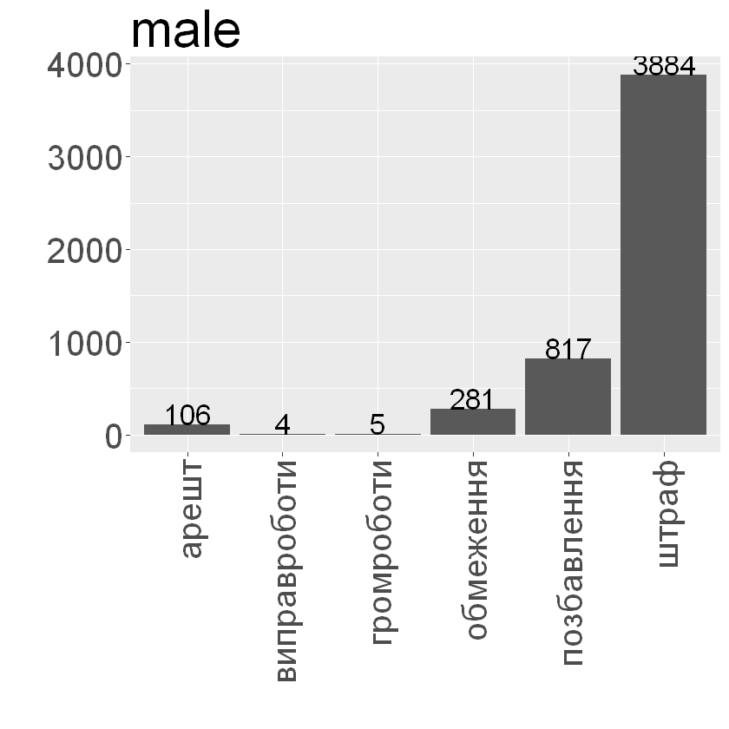
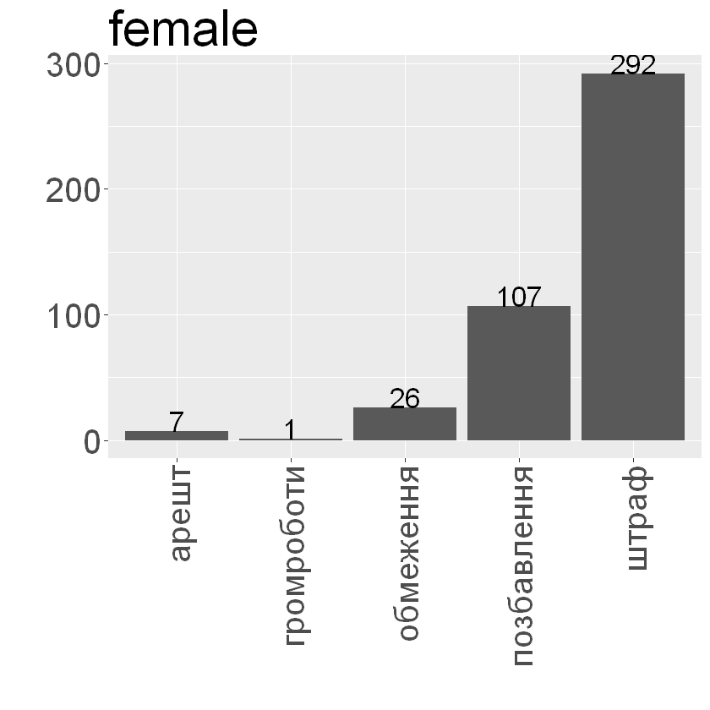

На Графіку 1 можна знайти інформацію щодо загальної кількості призначених покарань в розрізі видів. На Графіку 2 продемонстрований розподіл покарань в розрізі статті обвинувачуваних. Найбільш інтригуючим є той факт, що судді схильні призначати покарання у вигляді позбавлення волі жінкам на 9% частіше ніж чоловікам. Так, в 25% (107 вироків) жінкам призначили покарання у вигляді позбавлення волі, а чоловікам лише в 16% (817 вироків). Ця різниця в 9% перенеслася на рівень штрафів: жінки отримують покарання у вигляді штрафів у 67% випадків, проти 76% для чоловіків.

Такий стан здебільшого спростовує теоретичну базу, яка була викладена на початку цього дослідження і ще раз підтверджує необхідність роботи з українськими даними, розміщуючи західні теорії в локальний контекст.

Втім наведених даних недостатньо для того, щоб стверджувати, що покарання для жінок суворіше. Варто згадати, що призначення покарання у вигляді позбавлення або обмеження волі часто кореспондує з застосування ст. 75 Кримінального Кодексу, яка встановлює процедуру звільнення від відбування покарання з випробуванням. Тобто важливо також розуміти, який шанс було отримати реальний строк за цим злочином і чи є різниця щодо застосування ст. 75 щодо жінок та чоловіків. Лише 63 особи в 2019 році отримали реальний строк, з них лише 4 жінок. У відносних показниках це має наступний вигляд: серед жінок, яким було призначено покарання у вигляді позбавлення або обмеження волі, лише 3% були фактично ув’язнені, серед чоловіків - 5%

Такий стан здебільшого спростовує теоретичну базу, яка була викладена в описі літератури цього дослідження і ще раз підтверджує необхідність працювати з українськими даними, поміщаючи західні теорії в локальний контекст.

Можна зробити припущення, що така логіка покарання щодо жінок пов’язана з репродуктивним здоров’ям жінок та вплив на це здоров’я наркотичних засобів, споживачами яких зазвичай є обвинувачувані за цим порушенням. Покарання у вигляді обмеження та позбавлення волі з застосуванням ст. 75 Кримінального Кодексу по суті передбачає певний контроль над особою з боку органів пробації. Можливо таким чином суд намагався застерегти жінку від вживання наркотиків. Однак це твердження потребує додаткових досліджень.

Графік 2. Розподіл видів призначених покарань у розрізі статті (у відсотках)
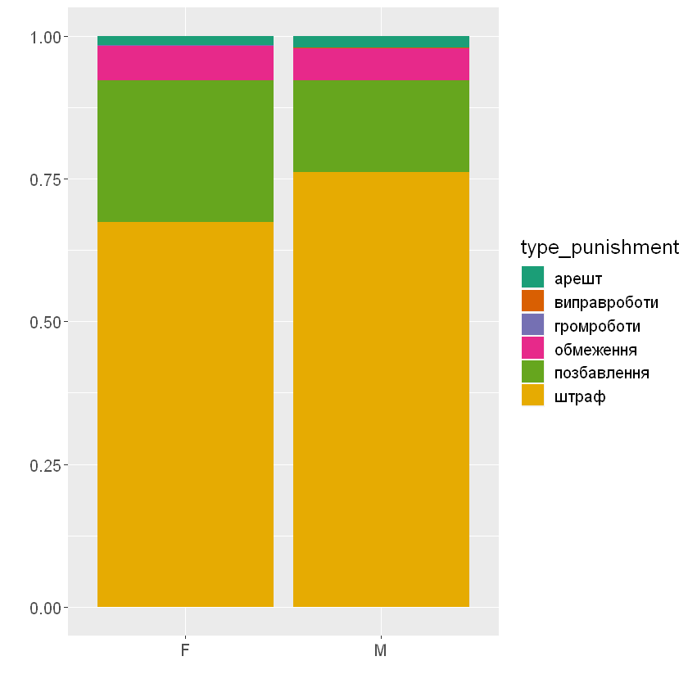
Для інтерпретації результатів питання про розподіл видів речовин серед чоловіків та жінок є надзвичайно актуальним: відповідно до українських та міжнародних досліджень, жінки та чоловіки схильні вживати різні наркотичні речовини та з різною метою. Це також може впливати на тяжкість покарання: транквілізатори та седативні препарати, вживання яких є більш поширеним серед дівчат, ніж серед хлопців, є рецептурними препаратами, обіг яких контролюється іншими статтями адміністративного кодексу. Покарання за порушення норм розповсюдження таких речовин є менш суворим, ніж це передбачено для повністю заборонених психоактивних речовин.

Треба наголосити на тому, що штраф є найбільш універсальною санкцією і для жінок, і для чоловіків. Цей феномен буде проаналізовано трохи пізніше.

Крім того варто звернути увагу на вироки, в яких застосовується такий вид покарання як громадські роботи. Санкція статті не встановлює такий вид покарання, у зв’язку з чим виникають питання щодо мотивації призначення покарання та його законності.

Середнє значення за окремими видами покарання

Призначене покарання може мати певний розмір (для штрафу) або призначатися на певний строк. Це дає нам можливість розрахувати середнє значення для кожного виду примусових заходів. Для визначення одиниці покарання, які призначаються на певний строк, ми використовували статтю 73 Кримінального Кодексу. Для штрафу використані неоподатковувані мінімуми доходів громадян.

Таблиця 1. Середнє за різними видами покарання

type_punishment | од. | min | max | mean | mean (F) | mean(M)
арешт | місяці | 1 | 6 | 2.9 | 2.7 | 3.0
виправні роботи | години | 1 | 2 | 1.8 | None** | 1.8
громадські роботи | роки | 60 | 150 | 99.7 | 120.0 | 95.6
обмеження волі | роки | 1 | 3 | 1.3 | 1.3 | 1.3
позбавлення волі | роки | 1 | 3 | 1.4 | 1.2 | 1.4
штраф | НМДГ* | 50 | 100 | 59.2 | 56.2 | 59.4
* неоподатковуваних мінімумів доходів громадян (дорівнює 17 гривням)
** такий вид покарання не призначався

Загалом різниця в середньому між розміром (строком) покарання жінок та чоловіків відхиляються від загального середнього значення не більше ніж на 15% (максимальне значення у випадках позбавлення волі). Відсутність відхилення від загального середнього спостерігаються для покарання у вигляді обмеження волі.

В контексті аналізу наркополітики наведені дані також цікаві з точки зору співвідношення правозастосовчої практики та нормативної рамки, яка встановлена законодавцем. Так, суд здійснює кваліфікацію та призначає покарання в тих межах, які визначені санкцією відповідної статті. За ідеальних умов правозастосовча практика та нормативні межі мали б відповідно співвідноситися (Титаев). Тобто більшість з призначених покарань мала б наближатися до середньої межі, визначеної законодавцем. Звісно при призначенні покарання суд враховує низку супутніх факторів, які пом’якшують або обтяжують провину, але середнє усіх призначених покарань мало б тяжіти до середнього, визначеного нормативною межею.

В отриманих нами даних чітко простежується зсув у бік призначення штрафів, при чому як в сенсі частоти використання цього виду покарання, так і зсув в бік найменш можливого його розміру. З 5530 призначених покарань - 4176 склали штрафи. Санкція статті (нормативна рамка) встановлює межі від 50 до 100 неоподатковуваних мінімумів доходів громадян, де середнім значення відповідно буде 75 одиниць. На практиці середній розмір призначених штрафів визначається на рівні 59,2 одиниці, з невеликою різницею для жінок (56,9) та чоловіків (59,4). Відповідно до ст. 53 Кримінального Кодексу розмір штрафу визначається судом залежно від тяжкості вчиненого кримінального правопорушення та з урахуванням майнового стану винного.
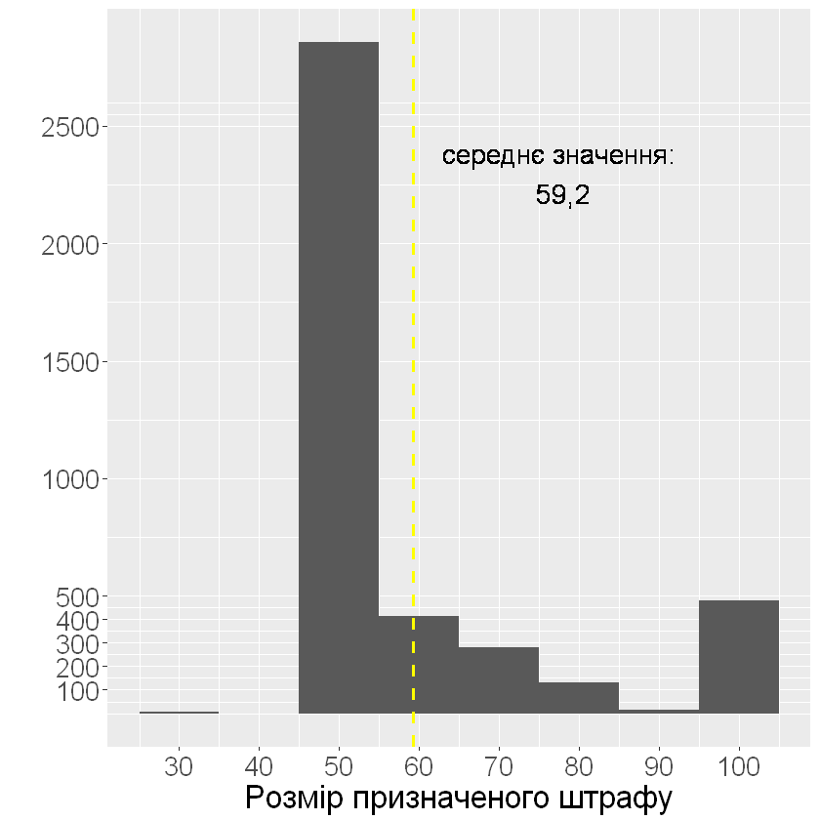
В своєму дослідженні Титаєв (2020) пояснює подібні невідповідності (коли суди призначають значно нижчі покарання від встановлених законодавцем середніх значень) тим, що 1) законодавець не правильно оцінив ступінь суспільної небезпеки (або тяжкості злочину), 2) суд викривив ідею законодавця.

В українському контексті цей дисбаланс власне може свідчити про нецілісність наркополітики на державному рівні. Іншими словами суди не бачать тієї суспільної небезпеки, яку вбачав законодавець, формуючи санкцію ч.1 ст. 309 Кримінального Кодексу. Крім того варто згадати широку дискусію про декриміналізацію злочинів, пов’язаних з вживанням та зберіганням наркотиків, а особливо хвилю декриміналізації та легалізації окремих наркотичних речовин у світі, яка почалася декілька років тому.

Розуміючи зміну суспільного контексту законодавець намагається адаптувати норми до наявного соціального порядку. Кроком у бік “декриміналізації” стало запровадження кримінальних проступків. З 1 червня 2020 року діяння, передбачені ч.1 ст. 309 Кримінального Кодексу стали кваліфікуватися як кримінальні проступки. Змінилась і санкція статті, тепер вона встановлює такі нормативні межі: штраф від 1000 до 3000, виправні роботи до 2 років, арешт до 6 місяців, обмеження волі до 5 років. І хоча з санкції статті прибрали такий вид покарання як позбавлення волі, все ж важко говорити про пом’якшення покарання та лібералізацію наркополітики, особливо враховуючи низький відсоток осіб, які отримали реальний строк за цією статтею до внесення відповідних змін. Суди за попередніми санкціями намагалися призначати якнайнижче покарання, але замість зниження санкції законодавець фактично збільшив покарання.

Також в ході дослідження було проаналізовано кількість укладених та затверджених угод про визнання винуватості. Первинна гіпотеза полягала у тому, що жінки будуть більш схильні до укладення таких угод, оскільки вони гарантують певну визначеність щодо призначення покарання. Втім ця гіпотеза не підтвердилась. Відсоток укладених угод склав 33% для жінок та 32% для чоловіків.

Джерела:

Campaniello, Nadia. “Women in crime”. IZA World of Labor. Institute of Labor Economics (IZA), Bonn, Iss. (2019).

Chesney-Lind, M. (1995). Rethinking women’s imprisonment. In B. R. Price and N. J. Sokoloff (Eds.), The criminal justice system and women: Offenders, victims, and workers. 2”’ed. New York: McGrawHill.

Curry, Theodore R., and Guadalupe Corral-Camacho. "Sentencing young minority males for drug offenses: Testing for conditional effects between race/ethnicity, gender and age during the US war on drugs." Punishment & Society 10.3 (2008): 253-276.

Fernando Rodriguez, S., Theodore R. Curry, and Gang Lee. "Gender differences in criminal sentencing: Do effects vary across violent, property, and drug offenses?." Social Science Quarterly 87.2 (2006): 318-339.

Foges, Clare. “Women must face the same justice as men”. The Times. https://www.thetimes.co.uk/article/women-must-face-the-same-justice-as-men-xcmcx7d5j

Home Office. "The Corston report: A report by Baroness Jean Corston of a review of women with particular vulnerabilities in the criminal justice system." (2007).

Nagel, Stuart S., and Lenore J. Weitzman. "Women as litigants." Hastings LJ 23 (1971): 171.

Novich, Madeleine, Anne Li Kringen, and Geoffrey Hunt. "“They Can’t Search Her”: How Gender Imbalances in the Police Force Contribute to Perceptions of Procedural Unfairness." Feminist criminology 13.3 (2018): 260-286.

Pope, Carl E. 1975. Sentencing California Felony Offenders. Washington, DC: U.S. Government Printing Office.

Sellin, Thorsten. "The Negro criminal a statistical note." The Annals of the American Academy of Political and Social Science 140.1 (1928): 52-64.

Spohn, Cassia. "Gender and sentencing of drug offenders: Is chivalry dead?." Criminal Justice Policy Review 9.3-4 (1999): 365-399.

Starr, Sonja B. "Estimating gender disparities in federal criminal cases”. University of Michigan Law and Economics Research Paper, No. 12-018.". (2012).

Tuchman, Ellen . “Women and addiction: the importance of gender issues in substance abuse research”. Journal of Addictive Diseases vol. 29 No. 2. (2010).

Tyler, T., & Wakslak, C. (2004). Profiling and police legitimacy: Procedural justice, attributions of motive, and acceptance of police authority. Criminology, 42, 253-281.

UNODC. “Homicide and Gender”. UNODC. (2015).

UNODC. “World Drug report”. UNODC. (2018)

“World Prison Brief Data: Ukraine”. World Prison Brief.

Донецький Меморіал. “Кримінально-виконавча система України в грудні 2018 році. Статистичний огляд”. Донецький Меморіал. http://ukrprison.org.ua/news/1545999995?fbclid=IwAR3yspxEvuk2zu5c-frYZSzirv8C6z_GTDs1P3KbBRv0WVks8Ukye762KVw

Институт Проблем правоприменения. “Кирилл Титаев на The Village "о том, почему судьями в России чаще всего становятся женщины". Институт Проблем правоприменения. https://enforce.spb.ru/chronicle/comments-in-the-media/6745-the-village

Мірошник, Ольга. “Права та можливості жінок, зайнятих у сфері безпеки”. UPLAN. https://uplan.org.ua/analytics/prava-ta-mozhlyvosti-zhinok-zainiatykh-u-sferi-bezpeky/

Петракова, А. “Доцільність застосування покарання у вигляді довічного позбавлення волі до жінок”. Юридичний науковий електронний журнал №2. (2019): 224-226.

Сазонова ,Я. та Салюк, Т. “Основні результати біоповедінкових досліджень серед ключових груп”. МБФ «Альянс громадського здоров’я». (2018). http://aph.org.ua/wp-content/uploads/2018/07/OSNOVNI-REZULTATI__A4__03.02.2020__Cajt.pdf

Середа, Ю., Новак, Ю., Сазонова, Я. “Звіт за результатами біоповедінкового дослідження серед секс-працівників в Україні”. МБФ «Альянс громадського здоров’я». (2019): 130. http://aph.org.ua/wp-content/uploads/2019/06/Otsinka-chiselnosti_32200.pdf

Суслова, Олена. “Ґендерна проблематика в пенітенціарній системі України й рекомендації щодо майбутніх стратегій”. 2004.

Титаев, Кирилл. “Нормы и практика в уголовной политике: разрывы и дисбалансы”. Институт проблем правоприменения при Европейском университете в Санкт-Петербурге. (Аналитические обзоры по проблемам правоприменения; вып. 2. (2020): 15 с.

Фулей, Т. “Ґендерний склад суддівського корпусу України”. Вісник Верховного Суду України №4(176) . (2015): 41-47.

Чигрин, Алла та Суслова, Олена. “Впровадження ґендерних підходів у систему виконання покарань: практика реалізації. Частина І.”. Зоря. (2010): 62 с.

